第一天

基础环境搭建
- JDK安装
- Maven安装
- IDEA工具安装

感性认识大数据
- 数据量很大
- 数据产生很快，数据类型多种多样（图片，视频，音乐，文本....）
- 数据源非常广泛（DNA数据量有多少？？？）
数据肯定有价值才有分析的意义。
想想一下，猎人是如何根据动物的脚印捕猎的？
雪地上有很多动物你的脚印，然后猎人可以根据脚印来追踪猎物？
- 雪地，存储媒介，存储数据资源（硬盘）
- 信息资源，动物的脚印（数据）
问题：
- 如果下雪脚印就消失了（数据丢失）
- 雪地的脚印类型非常多（特定的数据才有价值，这个过程是需要数据清洗）
回到计算机世界：
- 数据需要存储（加硬盘）
- 数据不能丢失（保存副本）
- 数据需要计算（？？？？）

DIY数据计算引擎
复习：
Jdk api:lang,text,util

单线程处理
- 没有充分的利用CPU资源
- 处理速度慢

多线程处理
- 受到单机瓶颈
- 多线程里面也有很多问题：
- 处理端的线程必须执行完成之后才能执行聚合程序
- 如果执行端的线程出现问题，业务如何解决
- 聚合端很有可能内存泄漏

分布式处理
- 业务拆分不同的机器
- 定期的发送心跳
问题:
1、如果某个业务出现问题，它则无法正常的对外提供服务

IDEA快捷键
自动导包:alt+enter
自动补全:ctrl+alt+v
Try-catch:ctrl+alt+t
Override:ctrl+i
Getter和setter方法:alt+insert
搜索全局类:ctrl+n

集群

伪分布式集群安装
云服务器：青云，阿里云，百度云，腾讯云，新浪云，亚马孙云，谷歌云
本地机器：虚拟机搭建2台机器
桥接模式：
仅主机模式：
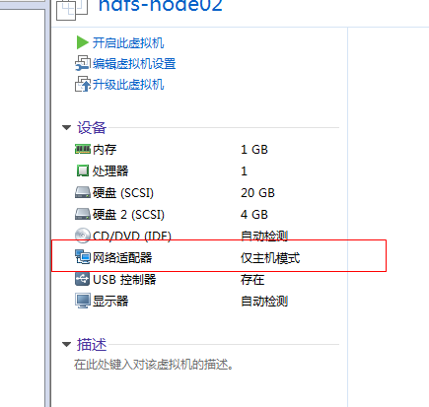
查看Linux IP：
命令:ifconfig
修改Linux网络：
- /etc/sysconfig/network-scripts/ifcfg-eth4
- Setup



配置后的静态IP如下：
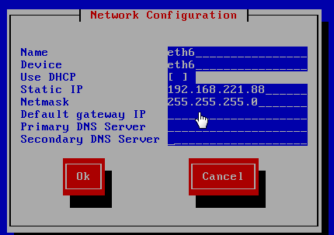
配置成功后，然后重启网络：
命令:service network restart
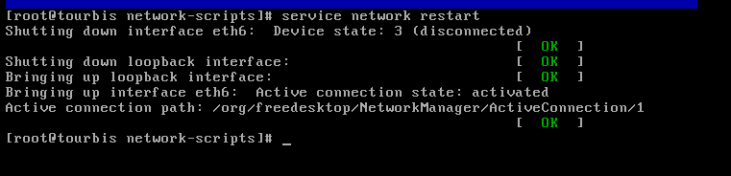
配置成功后查看ip如下图：
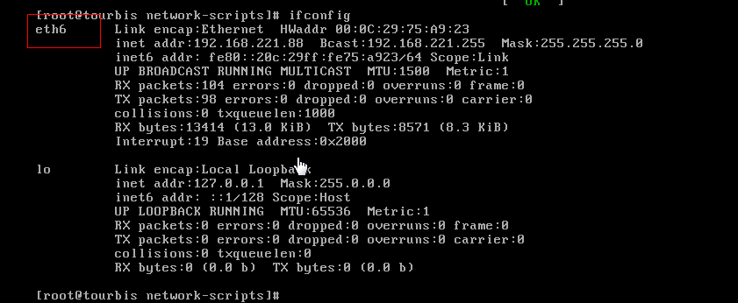
然后我们使用SecureCRT远程登录我们的服务器
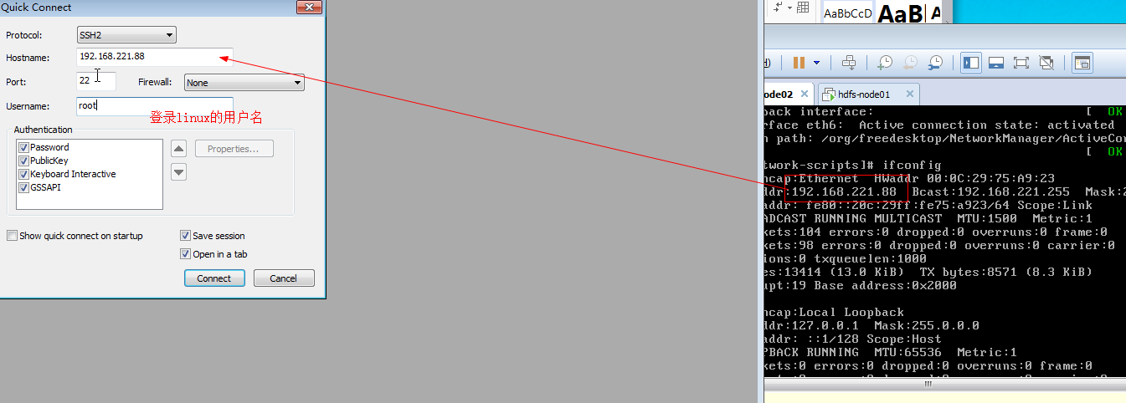
点击Connect
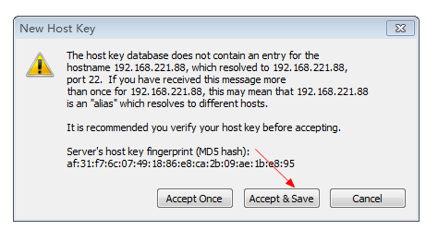
然后输入密码，记得把保存密码的选项给勾上：
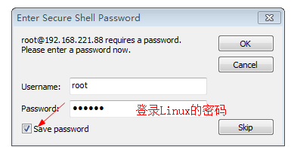

然后配置Session Option：
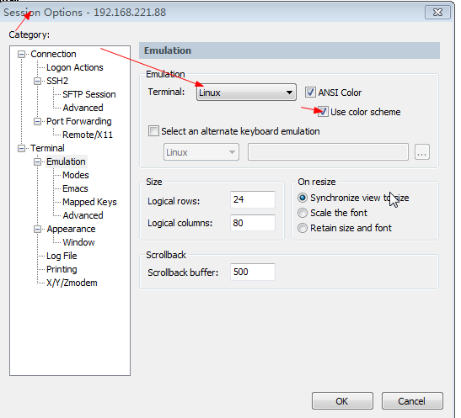
然后还得配置字体的大小，编码
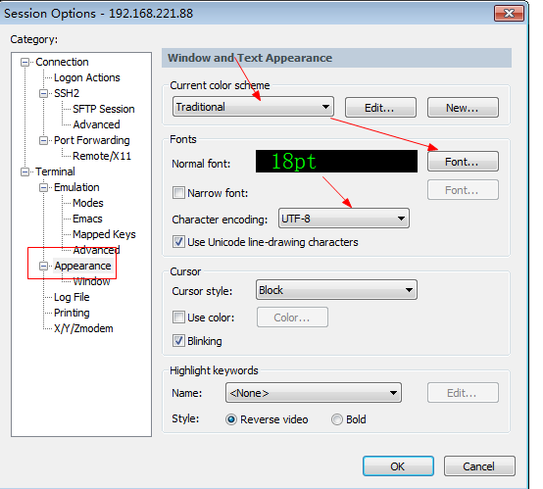

清屏：ctrl+l

修改主机名称
查看主机名称:hostname
修改主机名:vim /etc/sysconfig/network
打开network之后，按住a进入编辑模式，然后修改HOSTNAME，修改完之后,按ESC退出编辑模式，按住shift+:,然后wq保存退出。
再次查看修改后的network：
[root@tourbis ~]# cat /etc/sysconfig/network
NETWORKING=yes
HOSTNAME=dfs-node01
NTPSERVERARGS=iburst
修改完成之后，让服务器重启，运行级别：init 6

配置域名映射
Windows电脑的host在system32/driver/etc/hosts
Liunx：vim /etc/hosts

Linux vim的一些命令:
- 进入编辑模式，a,i
- 删除操作，连续按住d两次即可

192.168.221.89 dfs-node01
192.168.221.88 dfs-node02
修改完成之后再次分发到另外一台机器，命令:
scp /etc/hosts 192.168.221.88:/etc，因为我们在192.168.221.89这台机器已经配置了域名映射，所以这个命令可以写为:scp /etc/hosts dfs-node02:/etc

安装jdk
你们的版本是安装在/usr/jdk
查看jdk安装路径：which java(查找执行文件的安装路径)
修改环境变量配置文件：vim /etc/profile，注意，每次修改完成之后，都需要source /etc/profile
执行脚本文件：./java -version
[root@dfs-node01 bin]# ./java -version
java version "1.8.0_131"
Java(TM) SE Runtime Environment (build 1.8.0_131-b11)
Java HotSpot(TM) 64-Bit Server VM (build 25.131-b11, mixed mode)
查看你当前的位置：
[root@dfs-node01 bin]# pwd
/usr/jdk/bin

自行安装：
- 下载Linux版本的jdk,jdk-linux-x64.tar.gz
- 上传到服务器，在你的远程终端用命令打开SFTP session：alt+p
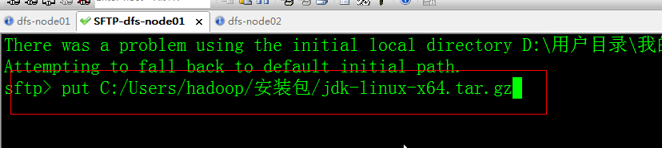
- Linux删除命令:rm -rf 文件名（rm---remove,ls-->list,cp---copy,mv--move）
- 上传的文件默认是在/root下面，然后我们需要把这个压缩包文件移动到/usr,命令:mv /root/jdk-linux-x64.tar.gz /usr
- 文件移动到/usr,解压，tar -xvzf jdk-linux-x64.tar.gz
- 进入到bin目录下，执行java脚本文件：./java -version查看这个java版本信息
- 配置环境变量，进入到 vim /etc/profile,
export JAVA_HOME=/usr/jdk1.8.0_131
export PATH=$PATH:$JAVA_HOME
- 配置成功之后，source /etc/profile
总结：
- 先下载上传文件，如果你的linux可以连接到网络，wget命令下载
- 解压这个文件（解压:tar -xvzf 目标文件，压缩:tar -cvzf 目标文件.tar.gz 源文件）
- 配置配置文件以及将其配置到环境变量

安装hadoop

- 下载hadoop的安装包
- 上传到服务器，解压，tar -xvzf hadoop压缩文件
配置配置文件
core-site.xml,hdfs-site.xml,mapred-site.xml,yarn-site.xml,hadoop-env.sh
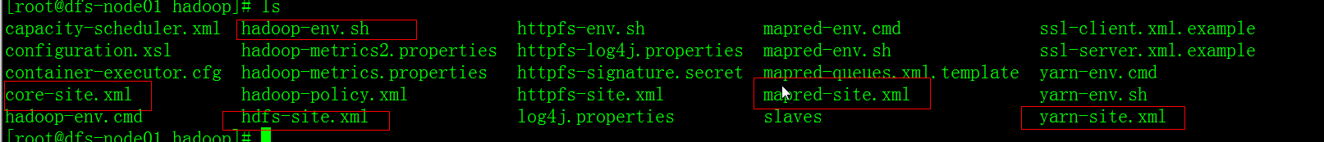
hadoop-env.sh:
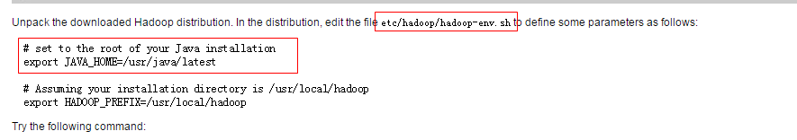
通过vim hadoop-env.sh

配置core-site.xml
修改主机名即可，查看主机名hostname

配置hdfs-site.xml
下面配置了hdfs的副本数

配置marped-site.xml
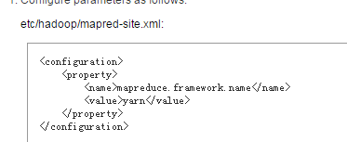
配置yarn-site.xml
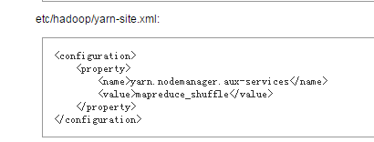
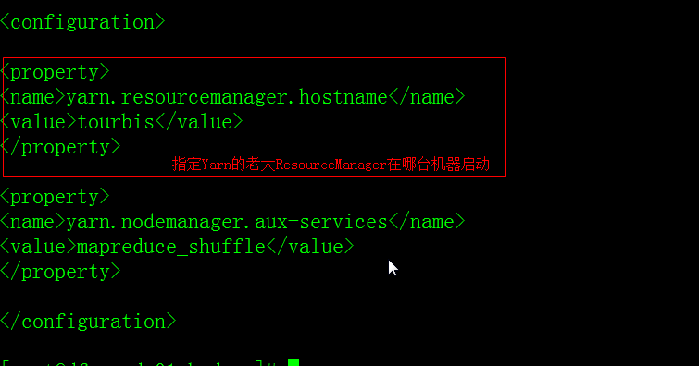

配置SSH免登陆
在/root下面查找是否有.ssh目录，查找命令如下：
[root@dfs-node01 ~]# ll -a
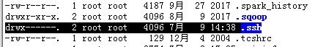

如果存在，你们先将其删除。
删除文件：[root@dfs-node01 ~]# rm -rf .ssh
重新创建一个.ssh文件[root@dfs-node01 ~]# mkdir .ssh
进入到.ssh目录，[root@dfs-node01 ~]# cd .ssh
[root@dfs-node01 .ssh]# ssh-keygen
Generating public/private rsa key pair.
Enter file in which to save the key (/root/.ssh/id_rsa):
Enter passphrase (empty for no passphrase):
Enter same passphrase again:
Your identification has been saved in /root/.ssh/id_rsa.
Your public key has been saved in /root/.ssh/id_rsa.pub.
The key fingerprint is:
3b:65:fc:c6:6d:12:47:dc:be:cb:70:d4:68:25:d1:48 root@dfs-node01
The key's randomart image is:
+--[ RSA 2048]----+
| .Eo |
| ..o.|
| + o|
| . . =.|
| S + . +.o|
| + o =. .|
| o =.oo |
| . . o+ .|
| o |
+-----------------+
[root@dfs-node01 .ssh]# ls
id_rsa id_rsa.pub known_hosts

配置slaves
我们先在dfs-node01配置好slaves,(/etc/hadoop),打开这个配置文件，然后指定datanode在哪台机器启动，因为你们的有2台机器，分别为dfs-node01,dfs-node02,你们可以在slaves指定这2台机器可以启动datanode
设置完成之后，将其分发到另外一台机器
[root@dfs-node01 hadoop]# scp slaves dfs-node02:/usr/hadoop-2.4.1/etc/hadoop

格式化文件系统
进入到hadoop-2.4.1的安装目录：
[root@dfs-node01 hadoop-2.4.1]# ls
bin etc include lib libexec LICENSE.txt NOTICE.txt README.txt sbin share tmp
进入到/usr/hadoop-2.4.1/bin
执行hdfs的脚本文件，可以看它的使用方法：
[root@dfs-node01 bin]# ./hdfs
Usage: hdfs [--config confdir] COMMAND
where COMMAND is one of:
dfs run a filesystem command on the file systems supported in Hadoop.
namenode -format format the DFS filesystem
secondarynamenode run the DFS secondary namenode
namenode run the DFS namenode
journalnode run the DFS journalnode
zkfc run the ZK Failover Controller daemon
datanode run a DFS datanode
dfsadmin run a DFS admin client
haadmin run a DFS HA admin client
fsck run a DFS filesystem checking utility
balancer run a cluster balancing utility
jmxget get JMX exported values from NameNode or DataNode.
oiv apply the offline fsimage viewer to an fsimage
oev apply the offline edits viewer to an edits file
fetchdt fetch a delegation token from the NameNode
getconf get config values from configuration
groups get the groups which users belong to
snapshotDiff diff two snapshots of a directory or diff the
current directory contents with a snapshot
lsSnapshottableDir list all snapshottable dirs owned by the current user
Use -help to see options
portmap run a portmap service
nfs3 run an NFS version 3 gateway
cacheadmin configure the HDFS cache

如果格式化是OK的，则看下面的这句话：
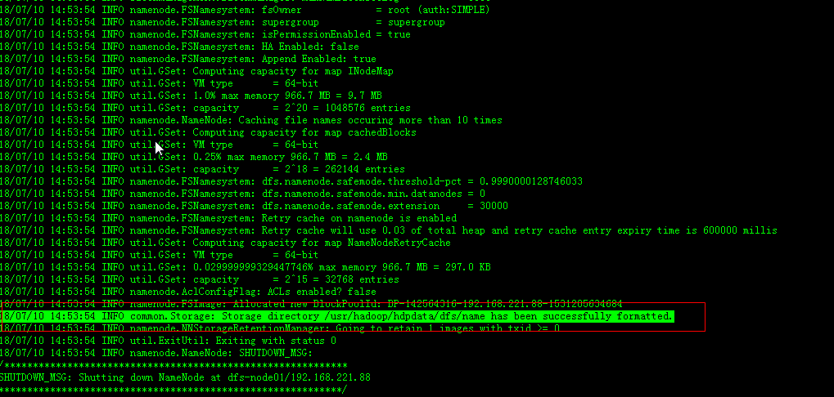
分发到另外一台机器：
[root@dfs-node01 usr]# scp -r /usr/hadoop-2.4.1 dfs-node02:/usr
启动集群：
进入到hadoop-2.4.1下面的sbin
[root@dfs-node01 usr]# cd hadoop-2.4.1/sbin/
不建议使用start-all.sh和stop-all.sh
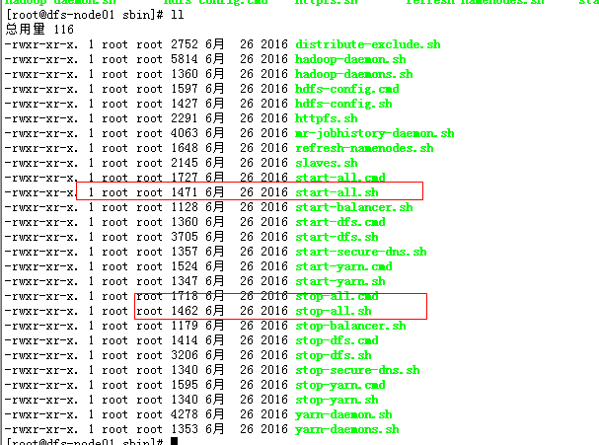
这边就单独启动HDFS：
启动命令:start-dfs.sh关闭命令:stop-dfs.sh
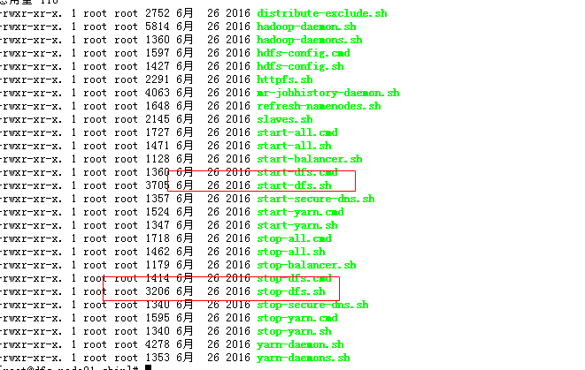
启动报错问题：
[root@dfs-node01 sbin]# ./start-dfs.sh
Java HotSpot(TM) 64-Bit Server VM warning: You have loaded library /usr/hadoop-2.4.1/lib/native/libhadoop.so which might have disabled stack guard. The VM will try to fix the stack guard now.
It's highly recommended that you fix the library with 'execstack -c <libfile>', or link it with '-z noexecstack'.
Incorrect configuration: namenode address dfs.namenode.servicerpc-address or dfs.namenode.rpc-address is not configured.
Starting namenodes on [2018-07-10 14:39:49,708 WARN [main] util.NativeCodeLoader (NativeCodeLoader.java:<clinit>(62)) - Unable to load native-hadoop library for your platform... using builtin-java classes where applicable]
Error: Cannot find configuration directory: /usr/hadoop/etc/hadoop/
Error: Cannot find configuration directory: /usr/hadoop/etc/hadoop/
Starting secondary namenodes [2018-07-10 14:39:50,807 WARN [main] util.NativeCodeLoader (NativeCodeLoader.java:<clinit>(62)) - Unable to load native-hadoop library for your platform... using builtin-java classes where applicable
0.0.0.0]
Error: Cannot find configuration directory: /usr/hadoop/etc/hadoop/
Java HotSpot(TM) 64-Bit Server VM warning: You have loaded library /usr/hadoop-2.4.1/lib/native/libhadoop.so which might have disabled stack guard. The VM will try to fix the stack guard now.
It's highly recommended that you fix the library with 'execstack -c <libfile>', or link it with '-z noexecstack'.

HDFS启动流程：
Starting namenodes on [dfs-node01]
dfs-node01:
dfs-node01: starting namenode, logging to /usr/hadoop/logs/hadoop-root-namenode-dfs-node01.out
dfs-node02:
dfs-node01:
dfs-node02: starting datanode, logging to /usr/hadoop/logs/hadoop-root-datanode-dfs-node02.out
dfs-node01: starting datanode, logging to /usr/hadoop/logs/hadoop-root-datanode-dfs-node01.out
Starting secondary namenodes [0.0.0.0]
0.0.0.0:
0.0.0.0: starting secondarynamenode, logging to /usr/hadoop/logs/hadoop-root-secondarynamenode-dfs-node01.out

Namenode和datanode无缘无故死亡解决方案：
把下面红色框的目录删除
重新搭建hadoop集群：
- 删除另一台hadoop，保留一台hadoop
- 保留的那台hadoop删除hdpdata,logs,tmp
- 进入到bin，执行hdfs namenode -format
- 把这台机器分发到另外一台机器:scp -r /usr/hadoop dfs-node02:/usr
- 启动机群：start-dfs.sh
- 查看启动的集群概括，jps查看进程
- 然后关闭集群stop-dfs.sh，再次启动集群，start-dfs.sh
- 再次查看进程信息，jps,如果启动的集群角色是正常的，则集群正常运作

扩展：
上传文件的元文件信息：
[root@dfs-node01 finalized]# pwd
/usr/hadoop/hdpdata/dfs/data/current/BP-142564316-192.168.221.88-1531205634684/current/finalized
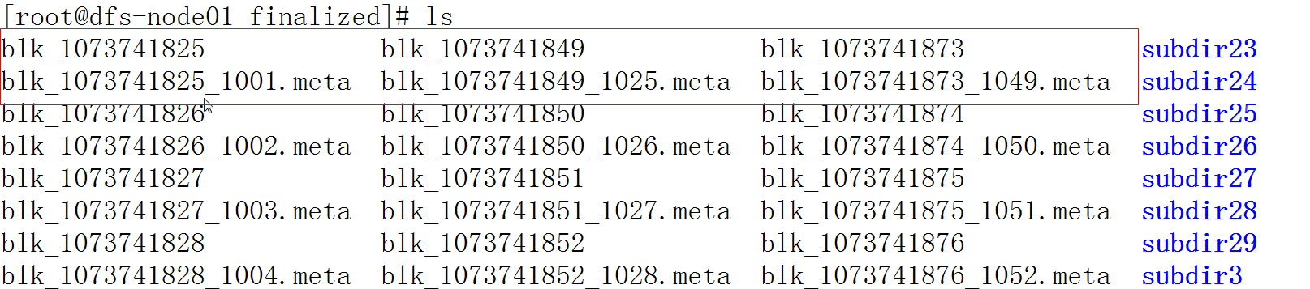
edits和fsimage镜像文件:
[root@dfs-node01 current]# pwd
/usr/hadoop/hdpdata/dfs/name/current
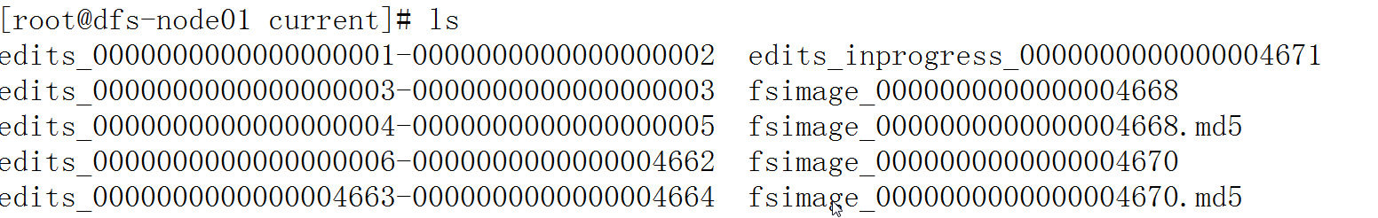

IDEA创建Maven项目
创建项目：


第二步：
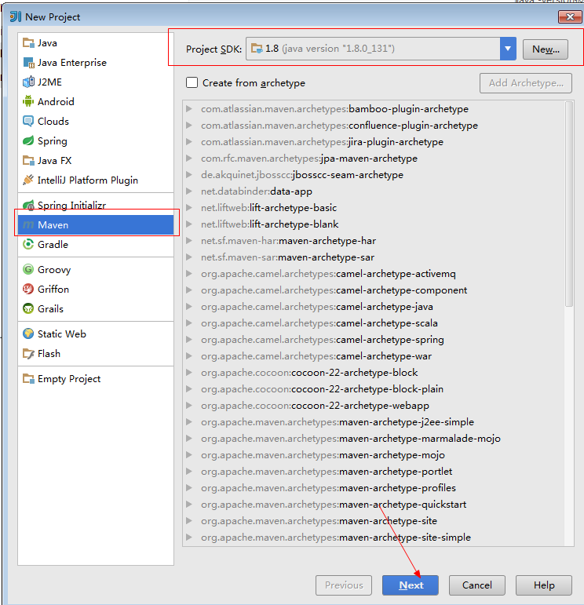

第三步：
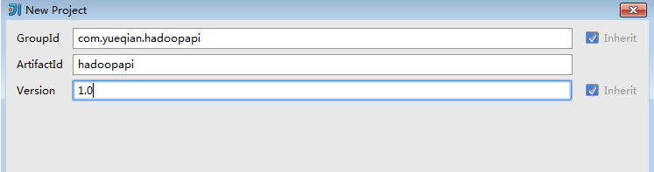
第四步：

第五步：
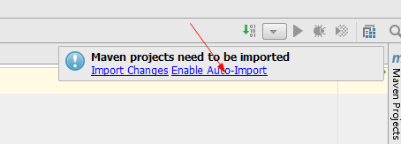

第六步：
在pom.xml粘贴下面的内容：
<dependency>
<groupId>log4j</groupId>
<artifactId>log4j</artifactId>
<version>1.2.17</version>
</dependency>
<dependency>
<groupId>org.apache.hadoop</groupId>
<artifactId>hadoop-client</artifactId>
<version>2.6.1</version>
</dependency>
下载完依赖之后，看是否成功：
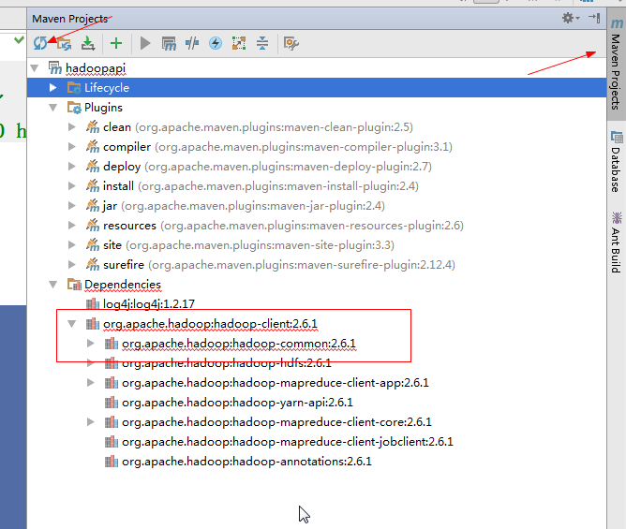

Window配置Hadoop
- HADOOP_HOME=D:\hadoop-2.6.1
配置到bin,lib/native:
path=%SystemRoot%\system32;%SystemRoot%;%SystemRoot%\System32\Wbem;%SYSTEMROOT%\System32\WindowsPowerShell\v1.0\;C:\Program Files (x86)\Mythware\e-Learning Class\;%JAVA_HOME%/bin;%MAVEN_HOME%/bin;%HADOOP_HOME%/bin;%HADOOP_HOME%/lib/native;%HADOOP_HOME%/sbin
如果你的输入路径有中文的，则抛出异常：
Exception in thread "main" org.apache.hadoop.mapreduce.lib.input.InvalidInputException: Input path does not exist: file:/C:/Users/hadoop/????/data.log
如果你的输出目录已经存在，则抛出异常：
Exception in thread "main" org.apache.hadoop.mapred.FileAlreadyExistsException: Output directory file:/C:/Users/hadoop/out already exists

数据分析
数据源:gps.scv
数据字段描述：
VehicleId:出租车标识符
Time:数据收集时间
Longitude:经度
Latitude:纬度
Speed:速度
Direction:方位，与正北方向夹角
PassengerState:载客情况，1为载客，0为空车
806404129594 2010-09-02 09:22:57 118.767583 32.085087999999999 2 0 1
806404129594 2010-09-02 09:23:09 118.767588 32.085116999999997 0 0 1
806404129594 2010-09-02 09:23:22 118.767633 32.085307 15 32 1
806404129594 2010-09-02 09:23:32 118.76846 32.085515000000001 36 78 1
806404129594 2010-09-02 09:23:44 118.769064 32.085492000000002 1 0 1
806404129594 2010-09-02 09:23:57 118.76906099999999 32.085498000000001 0 0 1
806404129594 2010-09-02 09:24:08 118.769058 32.085495999999999 0 0 1
806404129594 2010-09-02 09:24:22 118.769082 32.085566 0 0 0
806404129594 2010-09-02 09:24:35 118.769074 32.085554000000002 0 0 0
806404129594 2010-09-02 09:24:46 118.76905499999999 32.085532000000001 0 0 0
806404129594 2010-09-02 09:24:58 118.769035 32.085517000000003 0 0 0
806404129594 2010-09-02 09:25:11 118.769026 32.085509000000002 0 0 0
806404129594 2010-09-02 09:25:22 118.769193 32.085540000000002 19 72 0
806404129594 2010-09-02 09:25:33 118.769941 32.085597999999997 27 90 0
806404129594 2010-09-02 09:25:45 118.770561 32.085529999999999 9 108 0

- 统计每小时总共的独立出租车的数量以及每小时载过客的独立出租车的数量，计算其载客比
第一步：数据清洗MR
06404129594 2010-09-02 09 1
806404129594 2010-09-02 09 1
806404129594 2010-09-02 09 1
第二步：MR

- 统计每小时正在载客的出租车的平均速度

